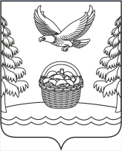

РОССИЙСКАЯ ФЕДЕРАЦИЯ
ИРКУТСКАЯ ОБЛАСТЬ
ЗИМИНСКИЙ РАЙОН

АДМИНИСТРАЦИЯ
ХАРАЙГУНСКОГО МУНИЦИПАЛЬНОГО ОБРАЗОВАНИЯ
ЗИМИНСКОГО РАЙОНА

Глава администрации
П О С Т А Н О В Л Е Н И Е

от 16 сентября 2024 года уч. Буринская Дача № 543

О внесении изменений в постановление

Администрации Харайгунского муниципального образования от 1 декабря 2021 года № 105 «Об утверждении
перечней главных администраторов доходов бюджета Харайгунского муниципального образования Зиминского района»

В целях реализации полномочий главного администратора доходов бюджета в соответствии со ст. 160.1 Бюджетного кодекса Российской Федерации, Федеральным Законом Российской Федерации от 06 октября 2003 года № 131-ФЗ «Об общих принципах организации местного самоуправления в Российской Федерации», постановлением Правительства Российской Федерации от 16 сентября 2021 года № 1569 «Об утверждении общих требований к закреплению за органами государственной власти (государственными органами) субъекта Российской Федерации, органами управления территориальными фондами обязательного медицинского страхования, органами местного самоуправления, органами местной администрации полномочий главного администратора доходов бюджета и к утверждению перечня главных администраторов доходов бюджета субъекта Российской Федерации, бюджета территориального фонда обязательного медицинского страхования, местного бюджета», приказом Министерства финансов Российской Федерации от 06 июня 2019 года № 85н «О порядке формирования и применения кодов бюджетной классификации Российской Федерации, их структуре и принципах назначения», руководствуясь ст. ст. 23, 46 Устава Харайгунского муниципального образования,

1.Дополнить Приложение 1 к постановлению администрации Харайгунского муниципального образования Зиминского района от 01 декабря 2021 года № 105 «Об утверждении перечней главных администраторов доходов бюджета Харайгунского муниципального образования Зиминского района» кодами бюджетной классификации:

962 1 17 15030 10 0108 150 - Инициативные платежи, зачисляемые в бюджеты сельских поселений (реализация инициативного проекта «Центр сельской жизни 2.0» (Проект направлен на ремонт муниципальной собственности МКУК «КДЦ Харайгунского МО» и благоустройство прилегающей к Дому культуры территории в с. Харайгун)

962 1 17 15030 10 0109 150 - Инициативные платежи, зачисляемые в бюджеты сельских поселений (реализация инициативного проекта «Центр сельской жизни 3.0» (Ремонт муниципальной собственности МКУК «КДЦ Харайгунского МО» (кровля здания Дома культуры и устройство крыльца запасного выхода) в с. Харайгун)

962 1 17 15030 10 0110 150 - Инициативные платежи, зачисляемые в бюджеты сельских поселений (реализация инициативного проекта «Буринский вояж 2.0» (Проект направлен на устройство уличного освещения участка автодороги по ул. Виталия Непомнящих на уч. Буринская Дача)

2. Настоящее постановление подлежит официальному опубликованию в периодическом печатном издании «Вестник Харайгунского МО» и размещению на официальном сайте администрации Харайгунского муниципального образования Зиминского района http://харайгун.рф в информационно-телекоммуникационной сети «Интернет».

3. Настоящее постановление вступает в силу со дня его официального опубликования.
4. Контроль исполнения настоящего постановления оставляю за собой.

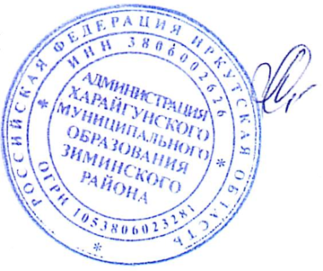

Глава Харайгунского
муниципального образования Л.Н. Синицына

